**Потеруха Цимох (Paciarucha Cimoch)**

27 сентября 1802 г – отпевание, умер в возрасте 24 лет (родился около 1778 г) (НИАБ 136-13-919, лист 13, №11/1802-у (ориг)).

**НИАБ 136-13-919:** Лист 13. **Метрическая запись №11/1802-у (ориг).**

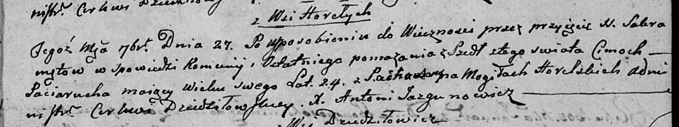

Дедиловичская Покровская церковь. 27 сентября 1802 года. Метрическая запись об отпевании.

Paciaruha Cimoch – умерший, 24 года, с деревни Горелое, похоронен на кладбище деревни Горелое.

Jazgunowicz Antoni – ксёндз.